# 20140320测试内容如下：

1. 取消订单合同表单中的字段“信用额度类型”，原因：与其他字段重复（现销或赊销）；【**订单员:** [林雪莲](http://172.17.184.139:8066/AspNetManager.aspx?eprefix=41A71FEFB1AA8BD7&key=41D126BCFED393F84A79FBB4ECC23B)】

【图】

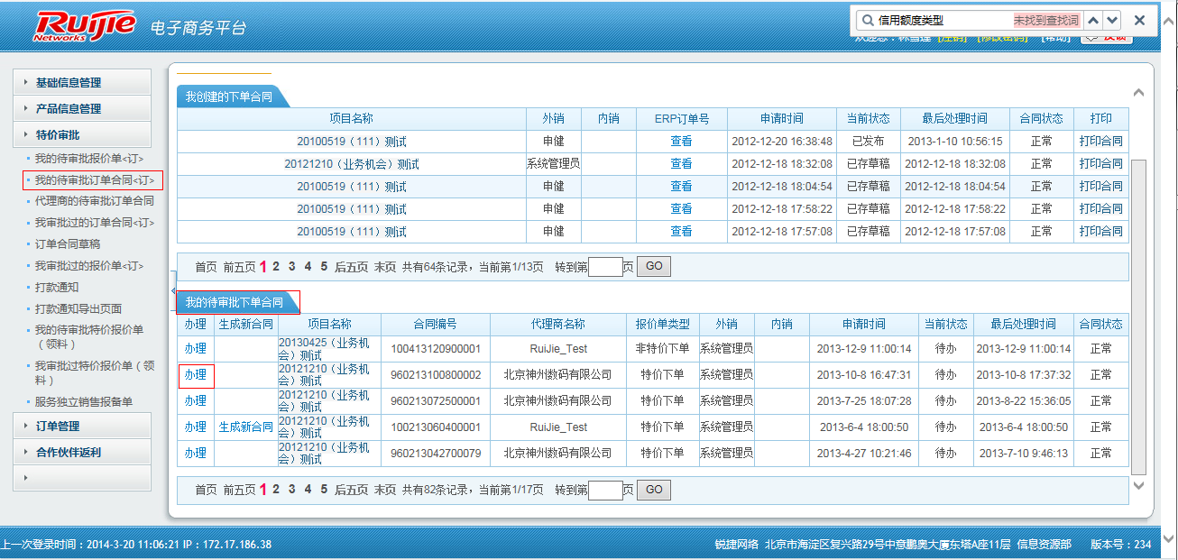

1. 常用收货地址增加一个检索功能，对于总代这类客户收货地址太多，操作起来不便利；【**分销商:** [北京神州数码](http://172.17.184.139:8066/AspNetManager_ExternalSwitch.aspx?EID=U00wMDAx&isuserswitch=1)】

【图1】

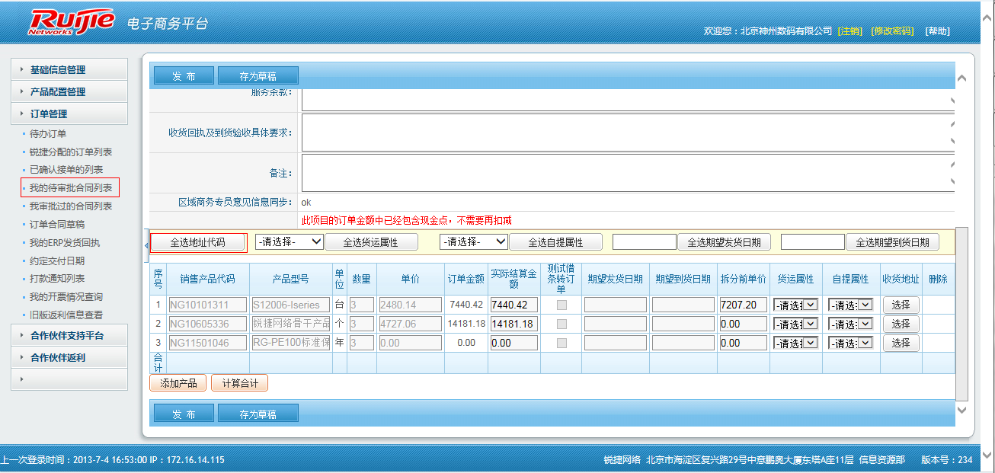

【图2】

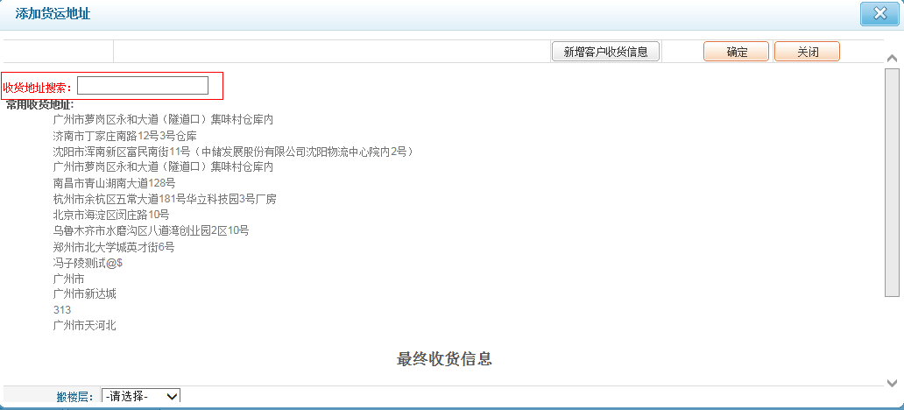

1. 订单合同中增加搜索项，现在查询较为简单；增加按照合同号，供货单位等搜索【**分销商:** [北京神州数码](http://172.17.184.139:8066/AspNetManager_ExternalSwitch.aspx?EID=U00wMDAx&isuserswitch=1)】

【图】

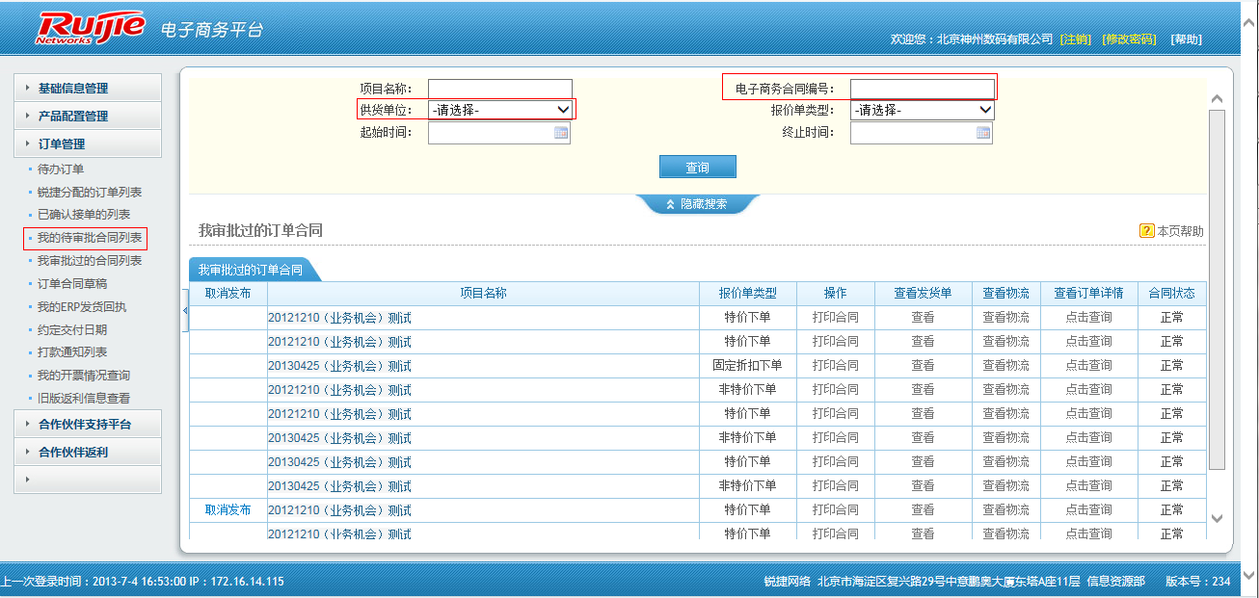

1. 代理商查看报价单时，在表单中增加特价、非特价、固定折扣这三种类型标识。方便查看【**分销商:** [北京神州数码](http://172.17.184.139:8066/AspNetManager_ExternalSwitch.aspx?EID=U00wMDAx&isuserswitch=1)】

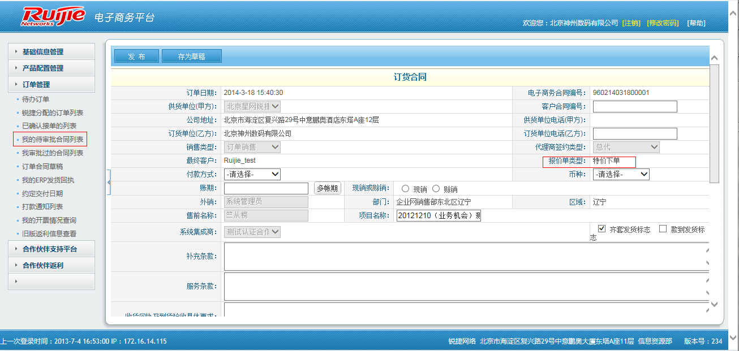

1. 当硬件特价单 ｛ 细分市场---应用场合 ｝= 除联邦实验室之外的所有，包括网络工程实验室、信息安全实验室、中职实训室、教学咨询、创新型实验室 时，请按照服务销售部顾问区域划分来分配顾问的审批节点【外销：申健】

【提交时程序里判断】

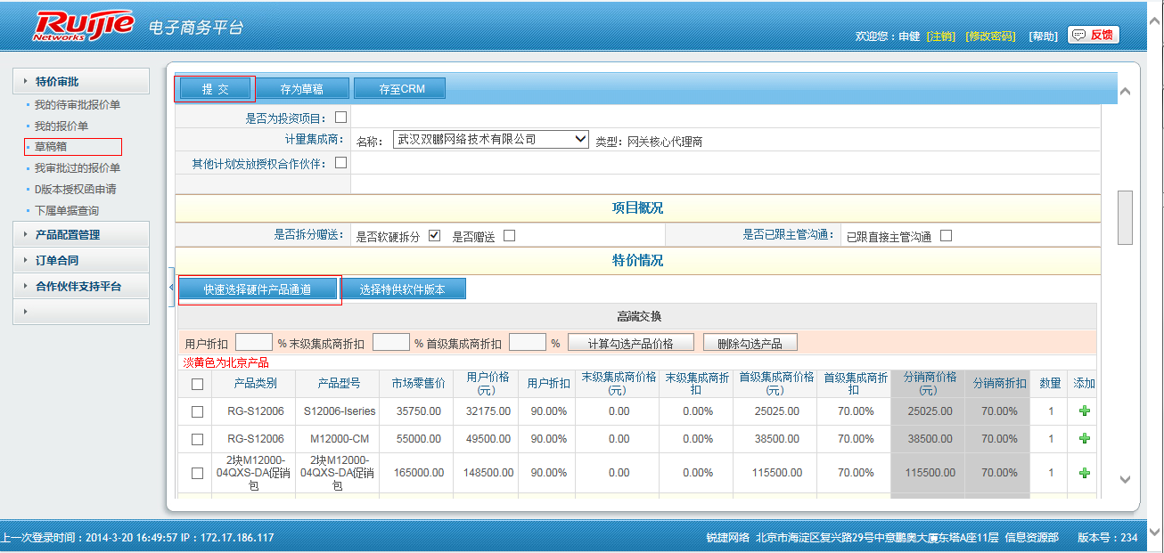

1. 非特价单中“计量集成商”调整为不可自动选择。规则：如果末级为“增值银牌”或“认证合作伙伴”，则默认为首级；如果首级集成商和末级集成商中有商金存在默认为商金，若都为商金默认为末级；其余情况默认为末级；

【图】

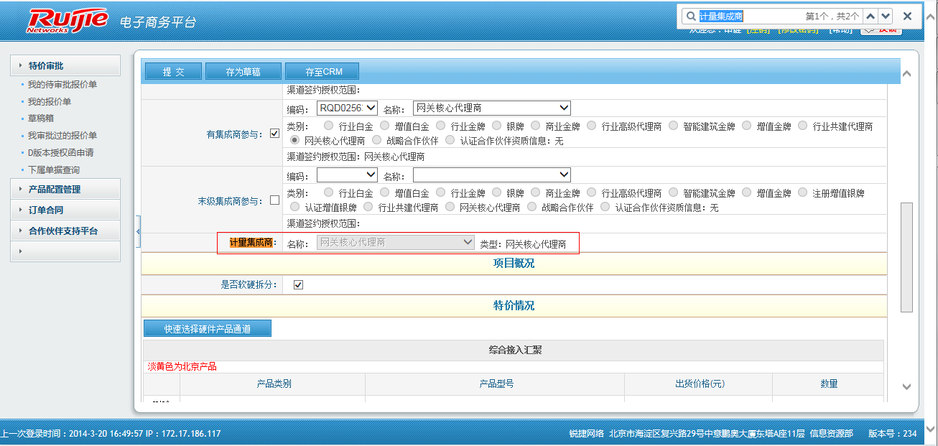

1. 特价报备（报备提交时间），下单（两个时间），非特价（提交时间），固定折扣（提交时间）增加提交时间和报备提交时间，用来判断是否按照2014年政策执行【**商务审批员:石秀娟**】

【操作跟踪图】

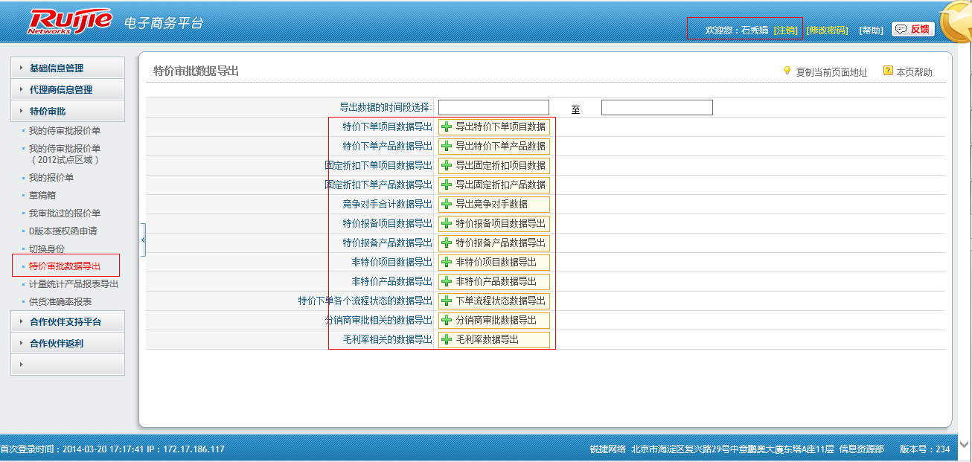

【特价下单图】

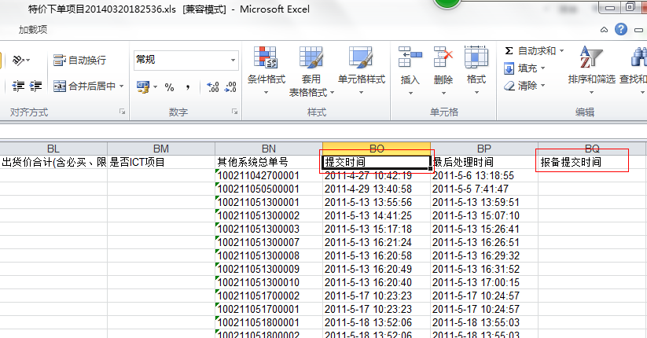

【特价报备图，与非特价和固定折扣相似】

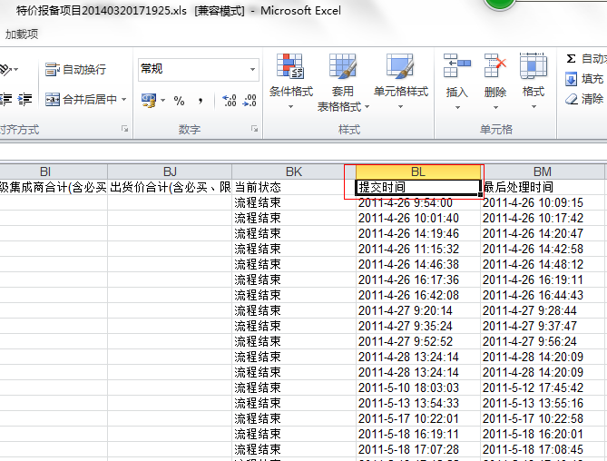

1. 助理搜索时，增加业务员名称，CRM编码的维度搜索【**商务助理:** [陈果](http://172.17.184.139:8066/AspNetManager.aspx?eprefix=7D68B728E087F76B&isuserswitch=1)】

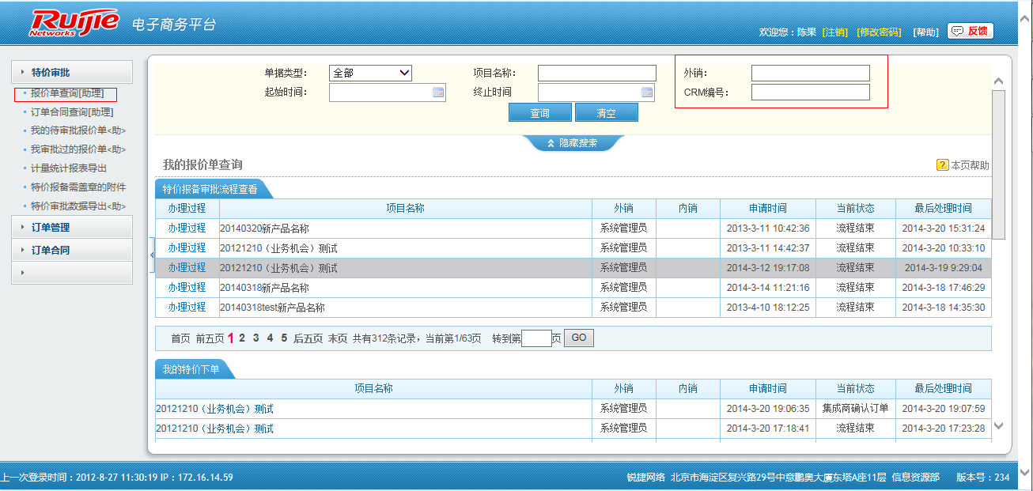

1. 增加特价下单、非特价单、固定折扣报表导出字段（其他系统总单号、考核毛利率）

【待确认】

10.关于特价报备，吝超只收到驳回的邮件【外销：申健】

【图】

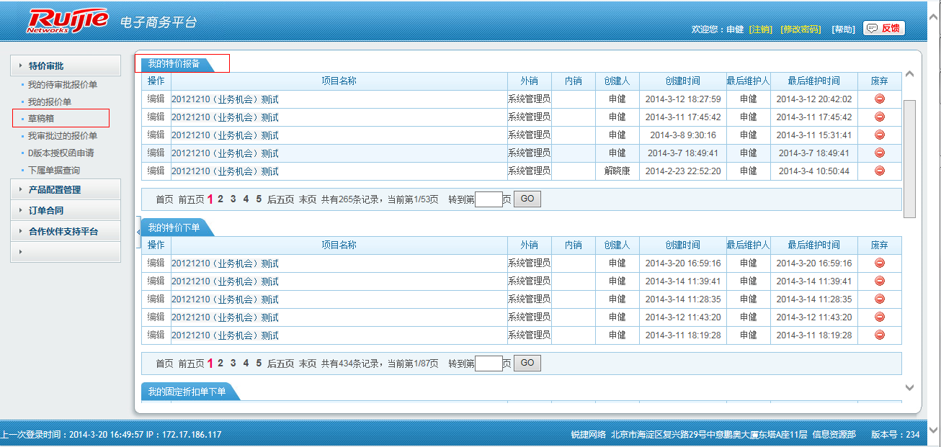

11.战略合作伙伴按照行业白金下单【外销：申健】

【只看首级集成商，下单流程与行白类似】

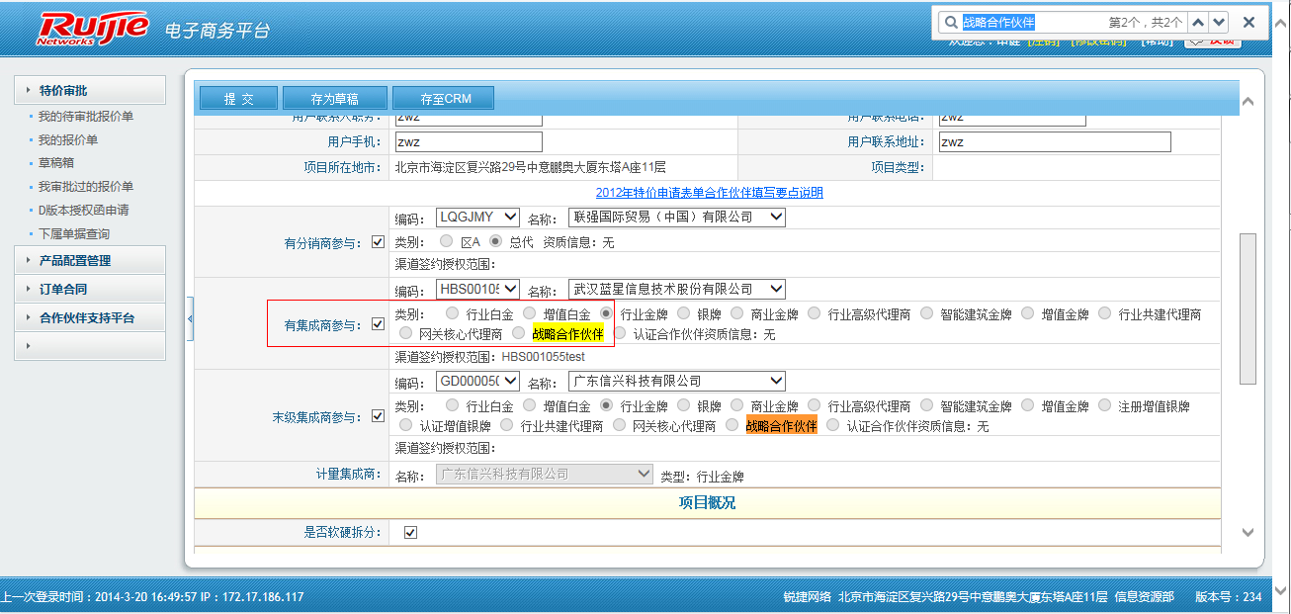

12.订单备注中，追加【按照2014年政策执行】

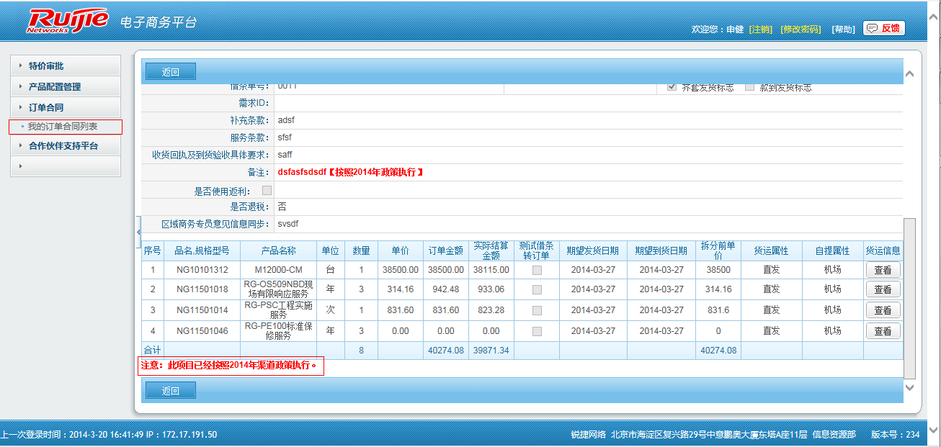

13.服务产品验证调整，完全按照服务产品名称进行匹配验证【外销：申健】

【提交的时候验证，保存的时候不验证】

